线上教师发展课程平台登录指南
线上教师发展课程支持手机端及电脑端，首次使用请先下载注册“学习通”APP，如需在电脑端学习，请按照指南使用“学习通”扫码登录，详见以下登陆指南。
一、移动端登录
1、应用市场搜索“学习通”下载。
2、未注册过“学习通”APP的老师，请按照以下步骤操作。
首次登录选择“其他登录方式”登录，机构填写“广东外语外贸大学教师发展中心”，填写“教师工号”，默认密码“gw123456”，绑定手机号码后登录平台并及时修改密码。
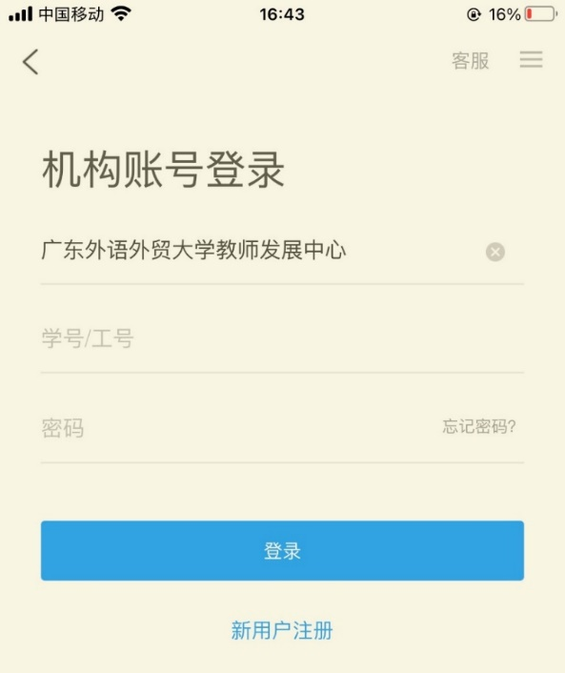
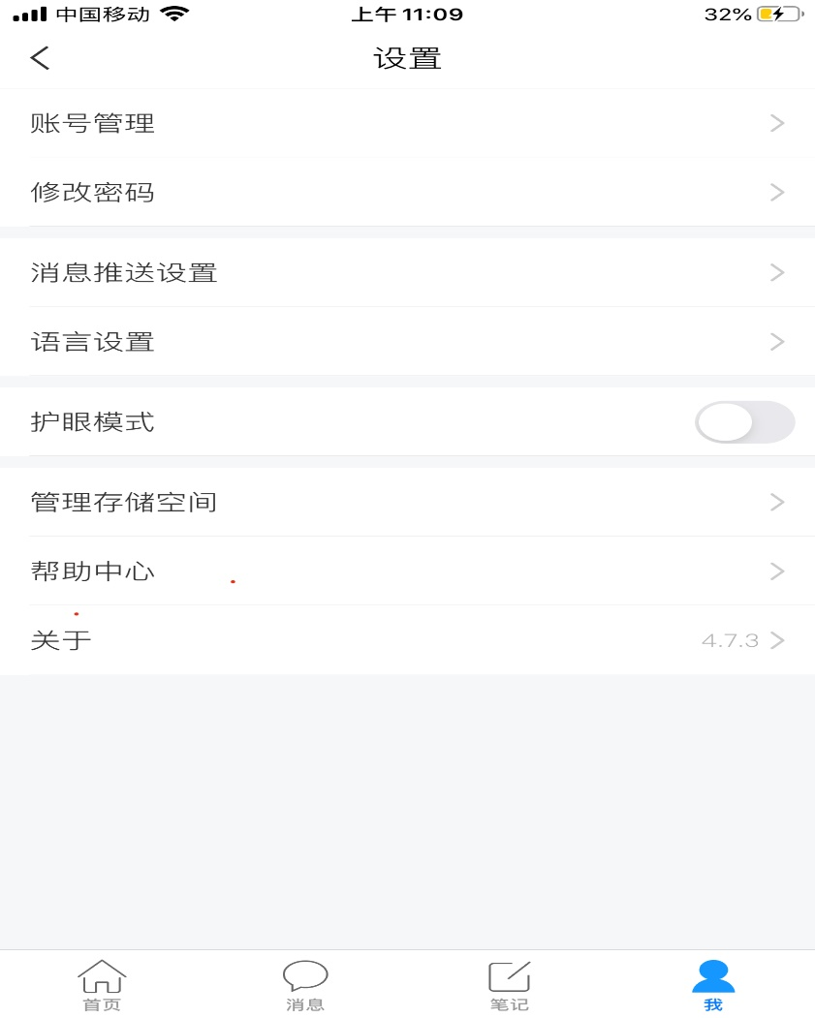

已注册过“学习通”APP的老师，请按照以下步骤操作
进入账号管理界面，绑定单位（广东外语外贸大学教师发展中心）、工号
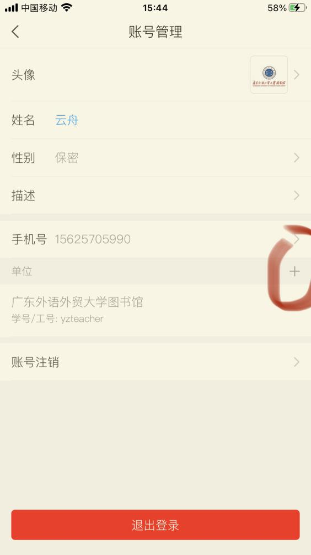
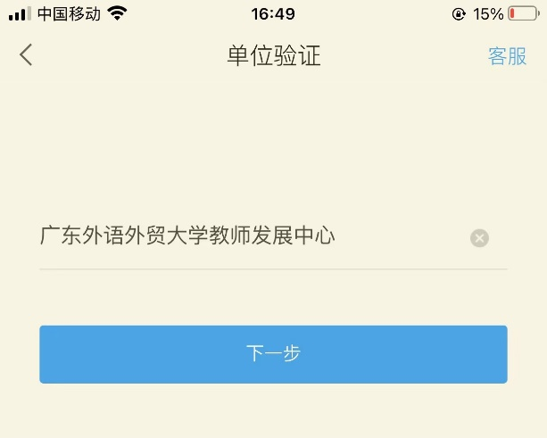
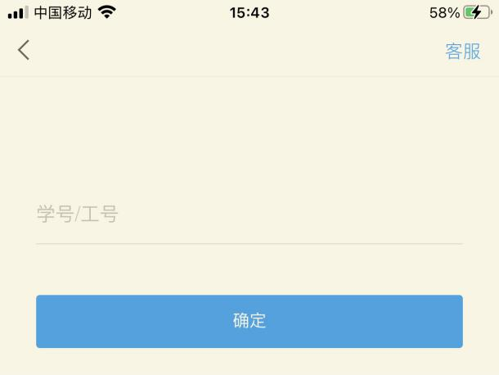
3、点击“首页”，点击“在线课程”报名学习相关课程。

4、点击“我的教发”，可以查看培训记录及课程学习记录。
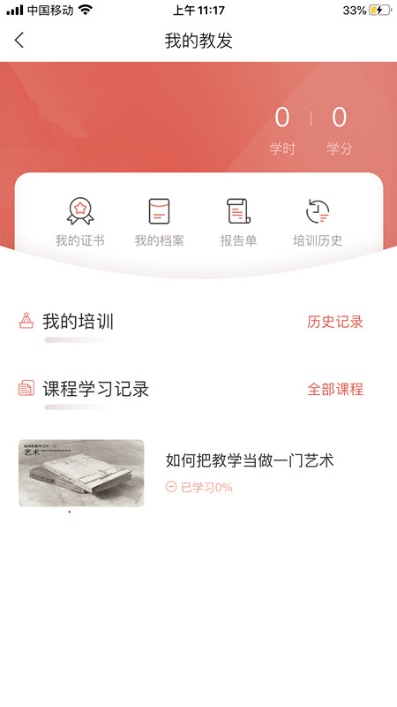

二、网页端登录
1、网页地址：http://gwjf.portal.chaoxing.com/
2、学习通扫码登录“在线课程”报名、进入空间查看已报名课程。
（1）打开网页
（2）点击“在线课程”
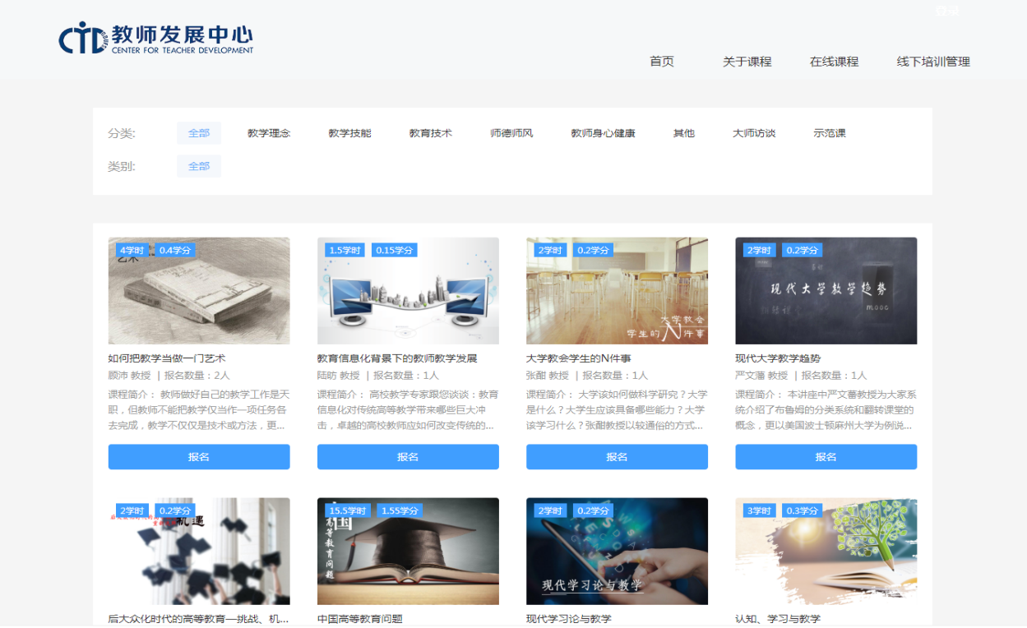

（3）点击任意课程图片
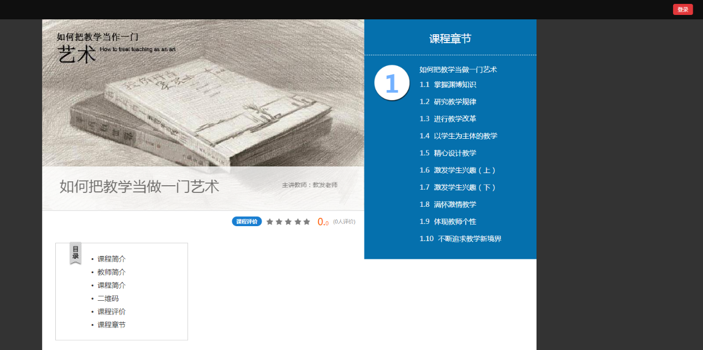
（4）点击右上角红色“登录”按钮
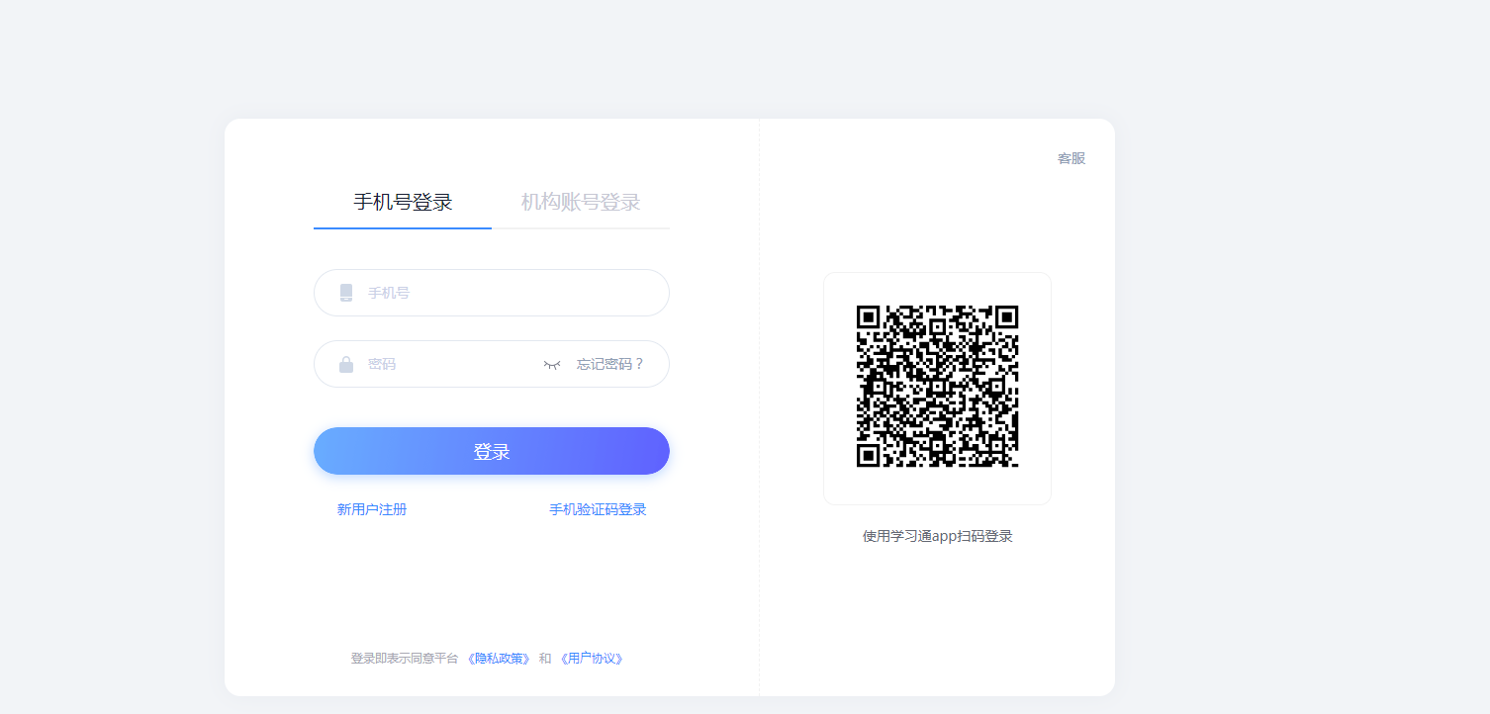
（5）使用手机“学习通”APP扫码登录进入空间查看已报名课程、回到电脑页面点击“教师发展中心”导航栏回到“在线课程”主页报名课程进行学习。
